中国人民大学第六十四届田径运动会

（教职工组）报名流程

**第一部分：参赛运动员报名流程**

1.参赛运动员点击报名链接：

（https://zhihuigonghui1.ruc.edu.cn/sportsmeets/detail?uuid=2507817424583490001）进入运动会报名界面。

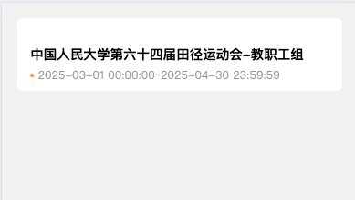

2.点击“中国人民大学第64届田径运动会-教职工组”进入运动会项目页面。

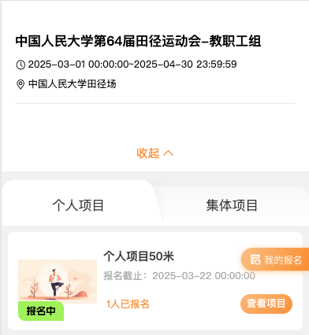

3.可按需浏览并切换个人项目/集体项目。

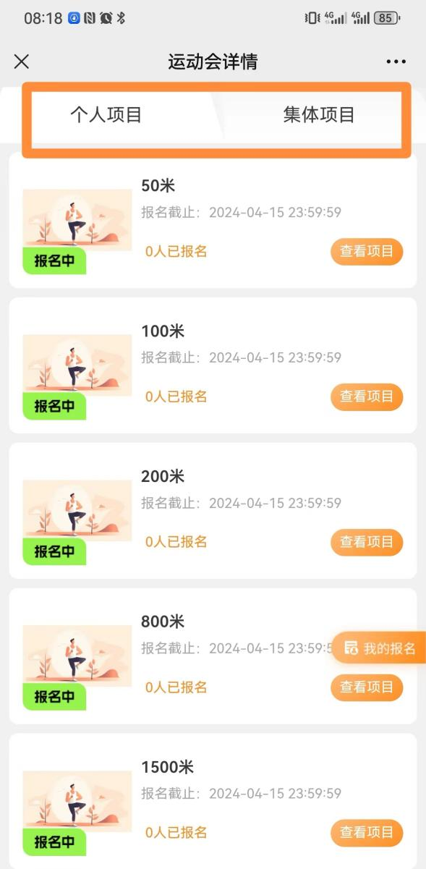

4.点击查看项目，阅读《温馨提示》同意后勾选，点击申请报名。

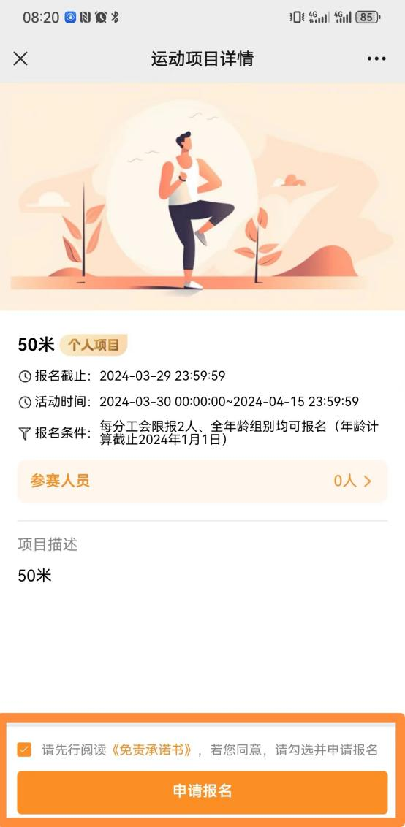

（1）个人项目

点击需要报名项目进行报名；请注意，如果您的申请报名按钮为灰色，则说明您所在年龄段不包含此项目。

（2）集体项目

**拔河比赛、呼啦圈传递：**由各分工会运动会（教职工组）领队协调参赛队伍后，指定一名队员为队伍队长，由队长点击提交即可完成报名。

**4×100米混合接力赛、4×200米混合接力赛、4×400米混合接力赛：**由各分工会运动会（教职工组）领队协调参赛队伍后，指定一名队员为队伍队长，由队长填写所有队员信息，**注意性别比例**（可点击添加队员，跳转页面后输入队员姓名或职工号勾选即可，勾选前务必确认队员姓名、职工号），点击确定，审核无误后，点击提交即可完成队伍报名。

5.可在运动会项目详情页面中，点击“我的报名”悬浮按钮查看自己所有申请的个人项目和集体项目。

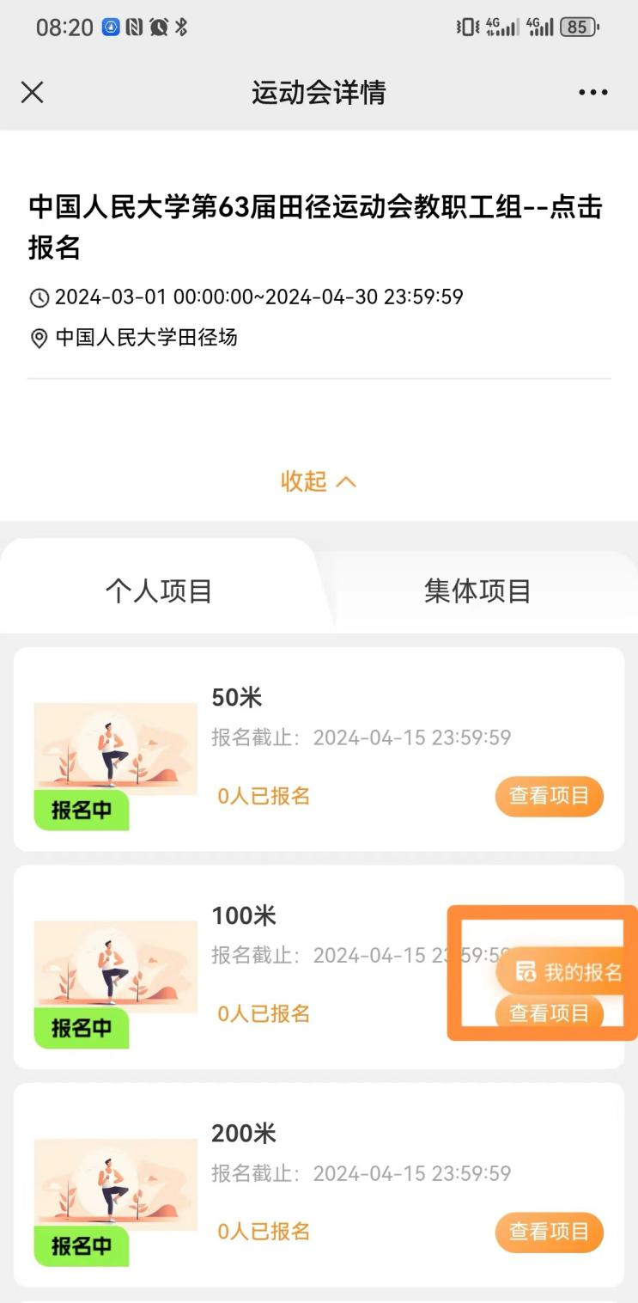

6.在“我的报名”中点击已报名项目可查看此项目报名详情及审批进展。

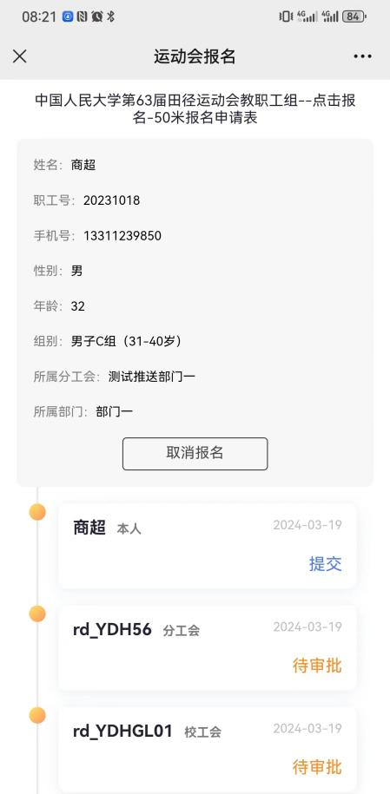

7.如需取消报名，在该页面可点击“取消报名”（此操作仅限报名截止前）；请注意，如果想更改报名项目，先进行取消报名操作，再按意愿进行报名。

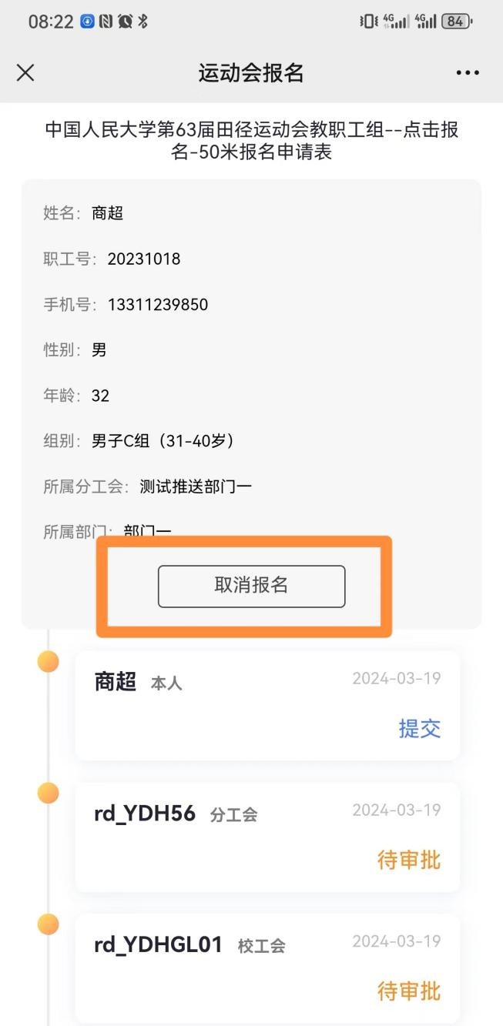

**第二部分：各分工会领队审核流程**

1.各分工会审核人进入运动会审核链接（后续会将审核链接发送到领队群）：

进入运动会报名界面，点击悬浮按钮“报名审核”进入报名审核页面，该按钮仅各分工会审批人可见。

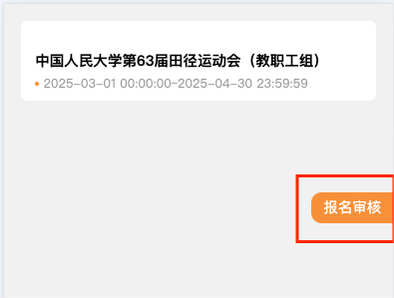

2.各分工会审核人进入报名审核页面进行审核：

各分工会仅查看自己分工会的报名申请，可点击按项目类型、具体项目筛选，也可以点击组别筛选；可以分别点击各个审核状态的卡片来查看相对应状态的申请记录。点击某个申请记录，可以查看详情，进行审批操作。

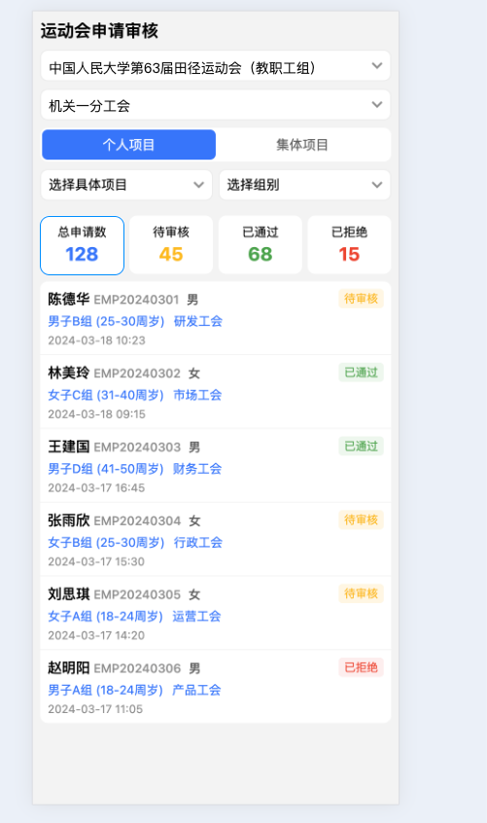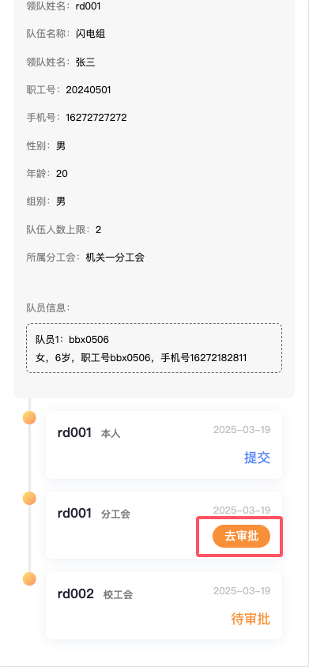

3.审批注意事项：

（1）个人项目每个分工会每个组别每个项目不能审批超过2人。（2）集体项目每个项目每个分工会审批不能超过1队。